Проект Assistant

Цель проекта была в создании ассистента для помощь с взаимодействием пользователя и персонального компьютера на базе ОС Windows. Но в процессе создания проект вышел за границы поставленных задач и стал больше похож на систему управления умным домом.

Несомненно каждый программист знающий на базовом уровне любой из языков программирования и не много разобщись с системным программированиям сможет сделать что-то подобное данному проекту но всё же зачем запариваться когда уже есть готовое решение которое благодаря вашей помощь сможет стать ещё лучше!

На данный момент ассистент в последствии я буду называет его Том, Том умеет управлять ПК (Пока есть сборка для управления Windows но остальные ос не за горами). Так же Том позволяет управлять платформой с модулем ESP8266 (Тесты проводились на отладочной плате Node MCU). Сам Том должен устанавливаться на пк, мини пк и прочее главное что бы ос была винда. Тесты проводились на :

Процессор: AMD Athlon X2 640

ОЗУ: 6GB DDR3  
Видеокарта: Nvidia A640

Жд: Toshiba 500GB 7200RPM

Програма показал себя с крайне хорошей стороны (компютер покупался на ОЛХ за 700 Грн 300 из котороых я отдал за жд).

Документация  
1. Main

Первые два выпадающих списка отвечают за выбор языка прослушивания и языка воспроизведения. Да конечно вы можете выбрать два разных языка для прослушивания и воспроизведения но в итоге программа будет просто слушать вас и понимать команды но не будет отвечать на них!

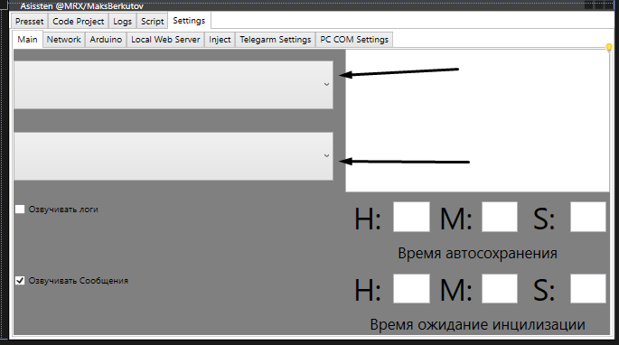

Дальше идут два чек бокса. Если включенная функция озвучивания логово то соответственно ассистент будет проговаривать все логи с программы, если же включен озвучивать сообщения то ассистент будет озвучивать только распознанные им же команды

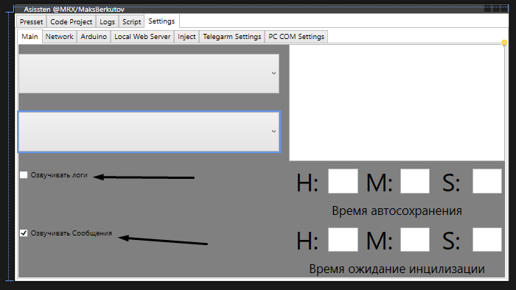

Лист бокс в нём помешены фразы для каждого языка которые он будет которые он будет говорить если включена функция озвучивания сообщений перед самой распознанной командой. Пример у вас есть команда “Привет” на неё ассистент отвечает вам “привет, мой хозяин“ команда у нас на ру языке и мы в нашем лист боксе выставили для ру языка фраза будет “Распознана команда” в результате после распознания команды “Привет” ассистент сразу скажет “Распознана команда Привет”, а после соответственно “привет, мой хозяин”.

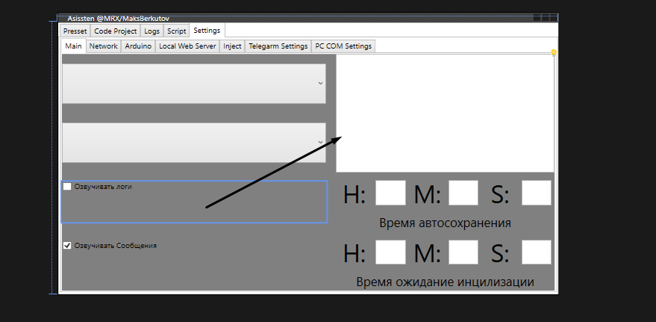

Два параметра времени. Время авто сохранения думаю из названия понятно что тут указывается время спустя которое будет происходить авто сохранение. Дальше время ожидания инициализации платы время которое будет даваться плате пройти инициализацию время ниже 5 секунд не рекомендую ставить , если же плата не даст ответа то в лог выведется соответствующая строка.

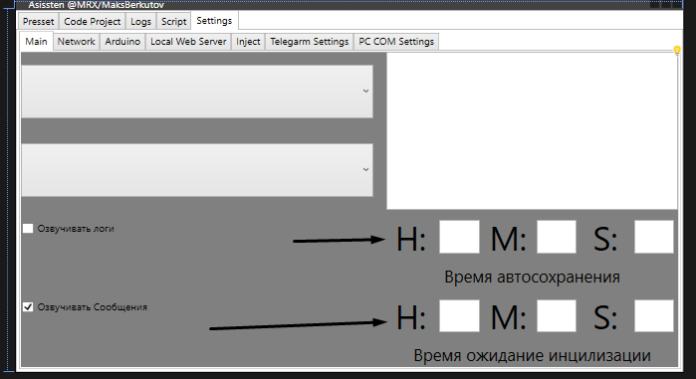

2. Network

2.1 Server Settings

Первое поле ввода это IP нашего компютера в локальной сети (настоятельно рекомендую сделать его статичным в настройках роутера). Дальше идёт порт нашего сервера. После идёт выпадающий списк интрефейсов по которому будет ощуствляться подключение. Если же изменения сделаны во времмя работы сервера то требуться его перезапустить соответствующей кнопкой

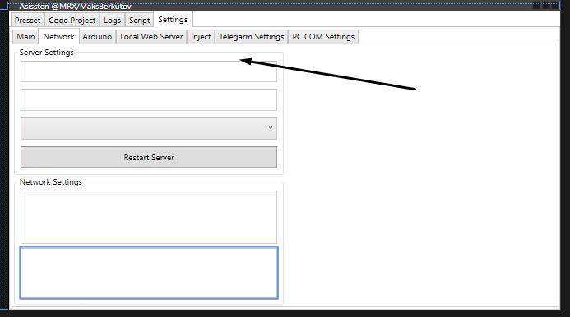

3. Arduino

3.1 Arduino Socket Users

В нижнем выпадющим списке мы можем увидеть список подключённых модулей на базе Arduino+esp8266, esp8266 и node mcu при выборе любого из элементов мы увидим список команд, так же команнды с припиской “_REC” означают что команды возвращяют значения подробнее можно прочитать в информации о библиотеке для ардуино.

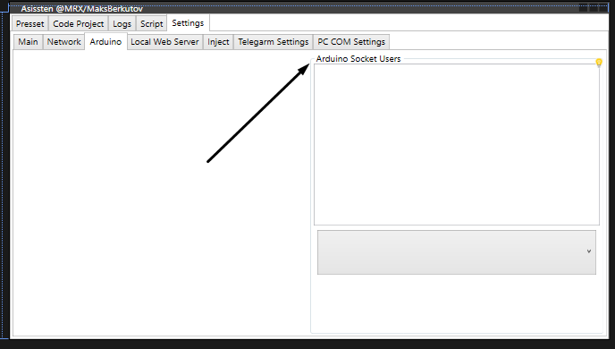

4. Local Web Server

Веб сервер это обычный веб сайт который позволяет настраивать сервер в локальной сети.

4.1 Log Web Server

Логи веб сервера ничего особенного.

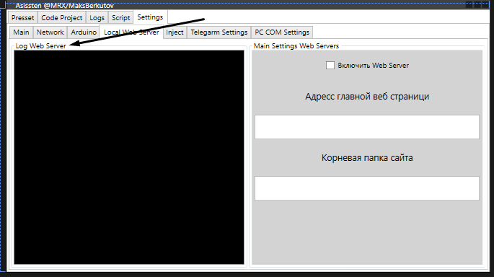

4.2 Main Settings Web Server

Кнопка котороя отвечает за включение веб сервера. Текст бокс в котром нужно указать URL сайта рекомендую использовать <http://IP_PC:8080> для работы, <https://127.0.0.1:80> для настройки. В текст бос ниже нужно указать полный путь к папке с сайтом (сайт можно сказать на странице проекта а гит хаб).

5. Inject

Иньекции довольно интресна вещь если в краце принцип тот же что и у апи сатов вы имеете доступ к программе при этом не получая доступ к коду.

5.1 ALL Users

Сдесь будут все учётные записи которые вы создали и их статус False на эту учётку не кто не конектился True учёт находиться в работе

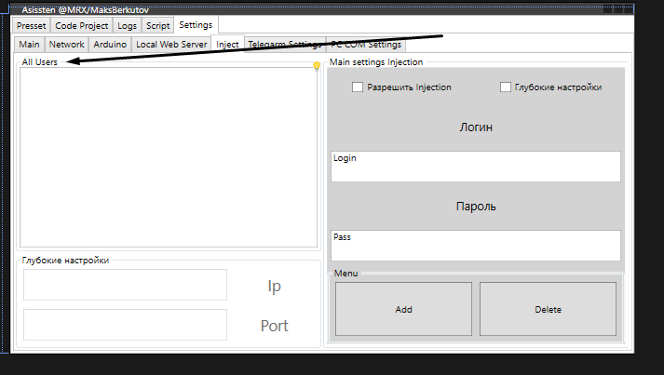

5.2 Main settings Injection

Разрешить инекции, если включёт то будут приниматься запросы на иньекцию.  
Глубокие настройки открывает доступ к соответствующему пункту меню.  
Логин И пароль два текст бокса которые используються для создания новой учётной записи иньекци. Кнопки Добавить, Удалить. Если в текст боксы введены данные и такого логина нет то будет добавлена учётная запись . Кнопка удалить если в лист боксе выбрал элемент то выбранный элемент при нажатии на кнопку будет удалён, а подключени если такое есть будет разорвано немедленно!

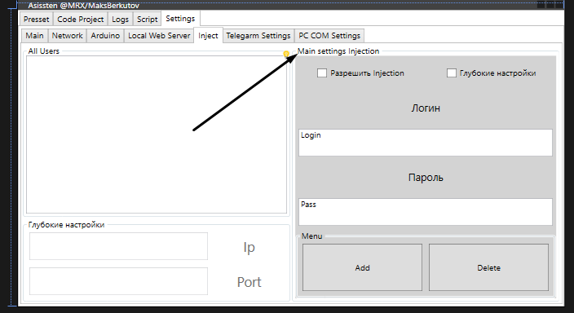

5.3 Глубокие Насройки

Позволяет настроить IP Port для иньекции использовать только если знаете что делаете.  
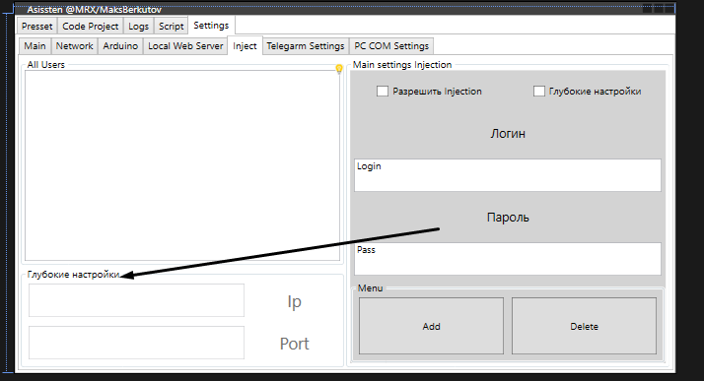

6 Telegram Settings

Телеграм модуль позволяет подключить вашего телеграм бота к асистенту, всё что вам нужно знать это АПИ Ключ бота, а так же ваш Телеграм айди.

6.1 Main Settings

Первый флажок отвечает за включения модлуля бота, перед тем как включать в соответсвующие поле требуеться ввести ключ бота, дальше поле с айди позволяет добавлять ваши айди в вайт лист бота. Две кнопки соотвествено для добавлени-удаления айди. Для удаления выделить нужный элемент в списке. В White List ID храняться все добавленные айди пользователей.

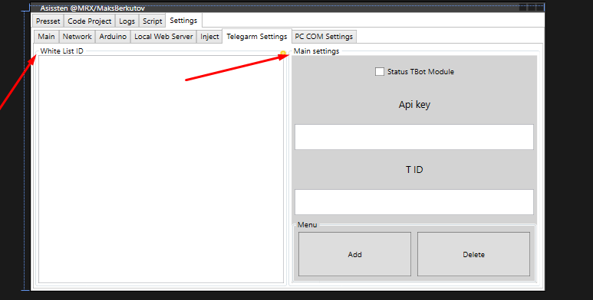

Injection code

Иньекции позволяют вам получать доступ к базовым функциям ассистента, при этом не получая доступ к коду (что-то вроде апи на сайтах). Для начало нужно включить иньекции в настройках асистента, а так же создать новую учётную запись там же. После этих действий нужно скачать DLL библиотеку с гит хаб страницы проекта. Дальше приложу и разберу базовый пример с программой которая заставляет говорить то что вы хотите в ассистенте.

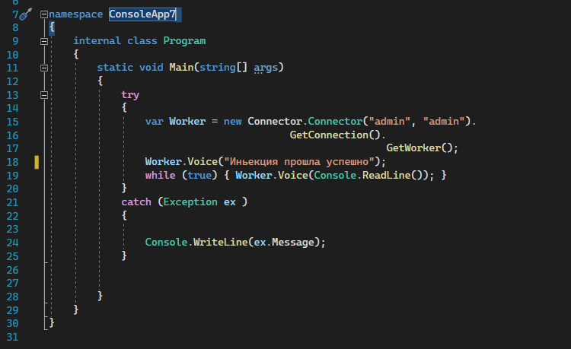

В первой строчке кода в блоке трай мы создаём наше подключения вводя наш логин пароль , если вы используете кастомный айпи порт то их тоже следует указать.

Потом с помощью анонимных функций получаем наш объект инъекции. После выводим фразу "Иньекция прошла успешно" далее просто отправляем на ассистент то что вводим в консоли. Но єто не все функции ещё есть:

SendArduino(string name,string cmd); Отправляем команду на ардуино для этого нужно чётко знать какая команда есть плате с этим именем и подключена ли плата, но если что-то из этого будет не правильно использованно то к ошибке это не приведёт просто программа вывидет в лог соответсующие сообщение.

SendArduinoRecive (string name,string cmd); Синтаксис и правила те же , только при написанни прошивки под микроконтролер вы должны реализовать отправку данных как это сделать будет написанно в чатси про написание кода под ардуино, команды которые возвращяют значение с ардуино полмеченыы окончанием “_REC”.

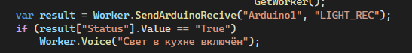

Пример кода с возвращением с Ардуино.

Arduino

Для начало вам нужно подготовить среду для роботы с ESP8266 обязательно должны присутствовать такие библиотеки. ESP8266Wifi.h WifiClient.h. Дальше рребуеться скачать библиотеку с сайта проекта для написания кода под ардуино.

Структура кода

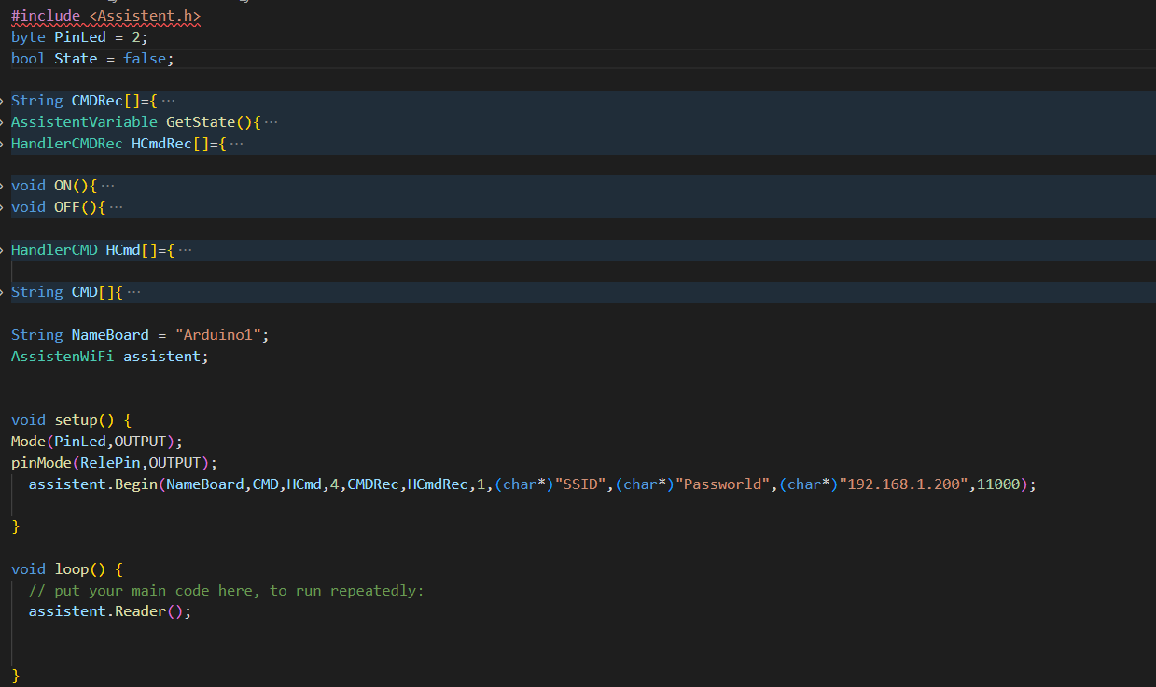

С начала я предлагаю хорошо продумать то что какие команды должны быть и какие из них должны возвращять. Начнём с добавления команнд которые не чего не будут возвращять.

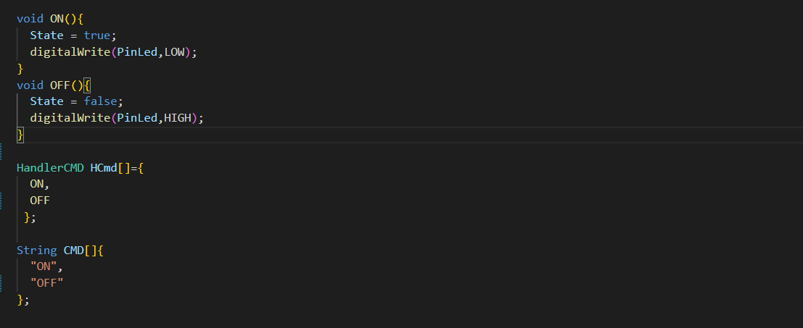

Масив стринга это назване команд, а масив HandlerCMD это массив в который мы передаём наши функции обработчики которые будут срабатывать при приходе соответствующей команды. Размеры массивы должны быть одинаковы. К первой будет вызываться первой обработчик в массиве то есть имя не играет абсолютно не какой роли.

Теперь те команды которые что-то возвращает в начале всё то же самое только массив теперь обработчиков будет типа HandlerCMDRec и обработчики будут выглядеть по другому

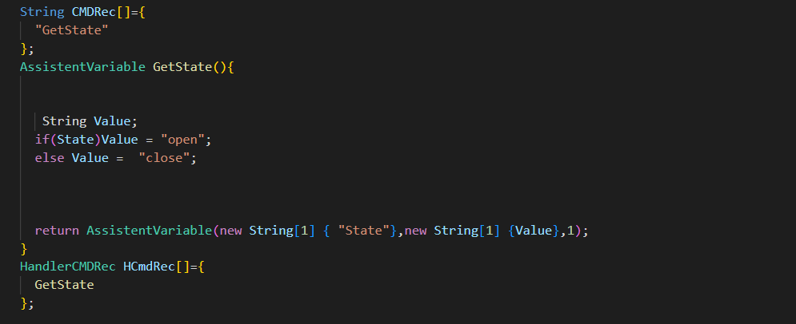

Первый массив в конструкторе это массив имён, дальше массив значений и размер массивов.

В данном примере мы будем получать значение состояния светодиода и так же включать его и выключать. По аналогии вы можете добавлять свой пример самое простое можно добавит реле и управлять нагрузкой 220 вольт.